**Многогранники**

**1.** Найдите площадь поверхности правильной четырехугольной пирамиды, стороны основания которой равны 6 и высота равна 4.

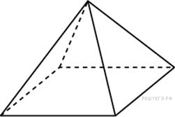

**2.** Стороны основания правильной шестиугольной пирамиды равны 14, боковые рёбра равны 25. Найдите площадь боковой поверхности этой пирамиды.

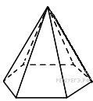

**3.** Правильная четырехугольная призма описана около цилиндра, радиус основания которого равен 2. Площадь боковой поверхности призмы равна 48. Найдите высоту цилиндра.

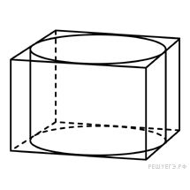

**4.** В правильной четырехугольной пирамиде *SABCD* точка *O* – центр основания, *S* – вершина, *BD =* 18, *SO* = 12. Найдите боковое ребро *SA*.

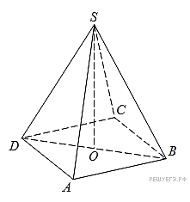

**5.** Найдите площадь поверхности многогранника, изображенного на рисунке (все двугранные углы прямые).

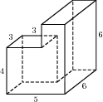

**6.** Найдите расстояние между вершинами *A* и *C2* многогранника, изображенного на рисунке. Все двугранные углы многогранника прямые.

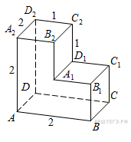

**7.** Найдите квадрат расстояния между вершинами B2 и D3 многогранника, изображенного на рисунке. Все двугранные углы многогранника прямые.

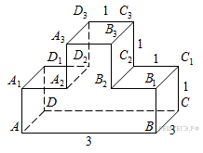

**8.** Найдите тангенс угла C2C3B2 многогранника, изображенного на рисунке. Все двугранные углы многогранника прямые.

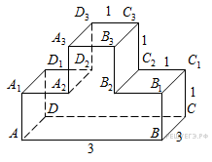

**9.** Найдите угол D2EF многогранника, изображенного на рисунке. Все двугранные углы многогранника прямые. Ответ дайте в градусах.

